Type de traitement
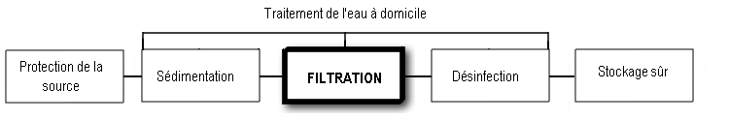
Efficacité
Très efficace contre: | Assez efficace contre: | Inefficace contre:
- Bactéries  - Protozoaires  - Helminthes  Turbidité  - Goût, odeur, couleur | - Virus  - Fer | - Produits chimiques dissouts

Qu’est-ce qu’un filtre biosable?
Le filtre biosable (FBS) est une adaptation du filtre à sable lent traditionnel, utilisé dans les communautés depuis des centaines d’années pour traiter l’eau. Le FBS est plus petit, mieux adapté pour un usage intermittent, et ainsi plus commode pour l’utilisation à domicile.

Le traitement de l’eau se fait effectivement à travers le sable à l’intérieur du filtre. Le récipient peut être en béton, plastique, ou tout autre matériel non-toxique, étanche et résistant à la corrosion. Le corp du filtre en béton est coulée à partir d’un moule en acier ou fabriquée à partir de tuyaux préfabriqués.
Le récipient est rempli de plusieurs couches de sables et graviers nettoyés et tamisés (aussi appelées masse filtrante). Une couche d’eau stagnante de 5 cm reste au dessus de la couche de sable.

De façon similaire aux filtres à sable lents, une couche biologique de microorganismes (aussi connue sous le nom de couche biologique ou bio-couche) se développe à la surface du sable, ce qui contribue au traitement de l’eau.

Une plaque perforée ou basin de diffusion, est utilisée pour protéger la bio-couche de toute perturbation quand l’eau est versée dans le filtre.

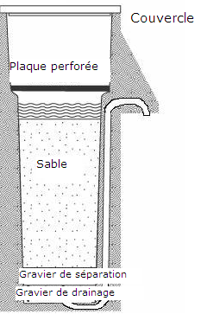

Coupe transversale d’un filtre biosable en béton

Comment sont éliminés les contaminants?
Les éléments pathogènes, et les matières en suspension, sont retirés de l’eau par une combinaison de processus biologiques et physiques. Ceux-ci se produisent tant dans la bio-couche que dans le lit de sable. Ces processus incluent: piégeage mécanique, adsorption/attraction, prédation et mort naturelle.
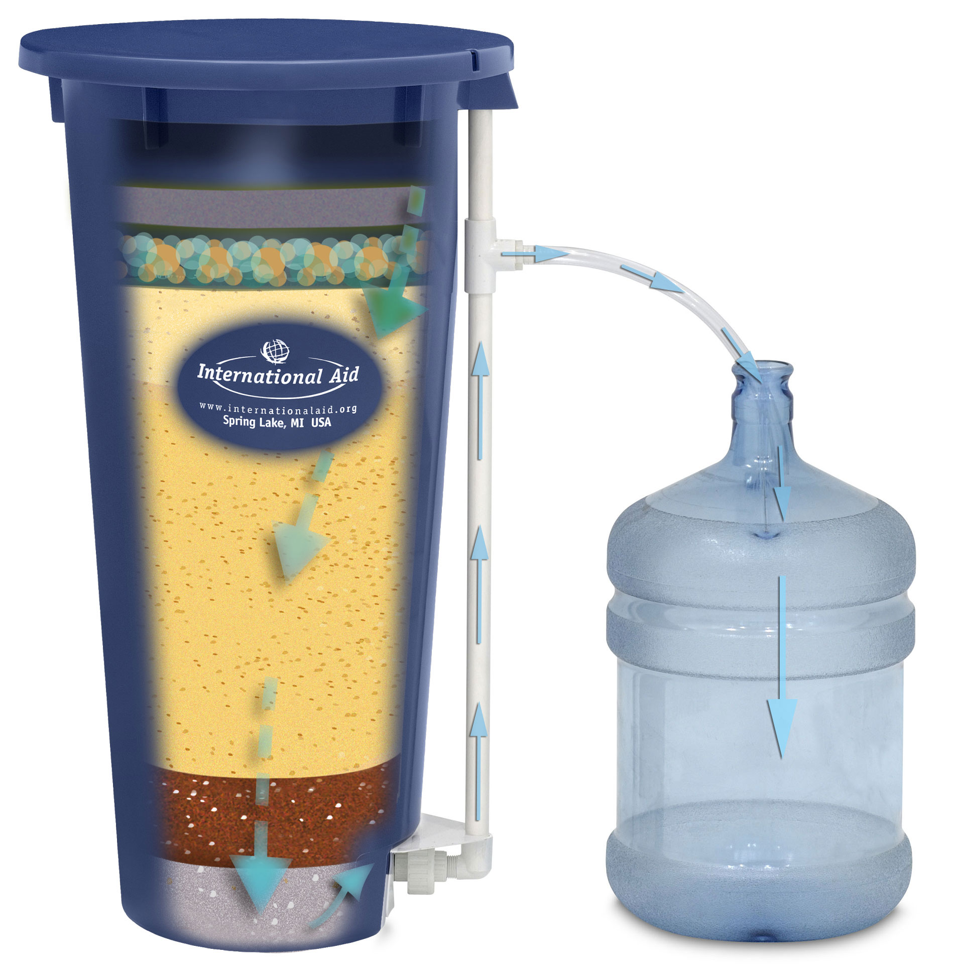

Coupe transversale d’un filtre biosable en plastique
(Sources: International Aid)
Fonctionnement
L’eau contaminée est versée par le dessus du filtre, de manière intermittente. L’eau s’écoule doucement et percole à travers le diffuseur, le sable et les graviers. L’eau traitée s’écoule naturellement vers la sortie du filtre.
La bio-couche est le composant clé du filtre pour éliminer les éléments pathogènes. Sans celle-ci, le filtre est nettement moins efficace. Suivant la qualité de l’eau en entrée, et sa fréquence d’utilisation, cela peut prendre jusqu’à 30 jours pour établir une bio-couche.
L’eau provenant du filtre peut être utilisée pendant les premières semaines, tandis que la bio-couche s’établit, mais une désinfection est alors recommandée en surplus. Il est d’ailleurs préférable d’avoir recours à une désinfection même pendant l’usage normal du filtre.
La bio-couche requiert de l’oxygène pour survivre. Quand l’eau s’écoule à travers le filtre, l’oxygène dissout dans l’eau et se transfert à la bio-couche. Pendant les temps de pause, quand le débit d’eau est arrêté, l’oxygène est obtenu par diffusion de l’air.
Un filtre biosable correctement installé et en bon état de fonctionnement, aura un niveau d’eau d’à peu près 5 cm au dessus du sable pendant la période de pause. Une profondeur d’eau supérieure à 5 cm résultera en une diminution de la diffusion de l’oxygène vers la bio-couche. Une profondeur d’eau inférieure à 5 cm peut s’évaporer rapidement dans les climats chauds, et causer le dessèchement de la bio-couche.
Une période de pause est nécessaire entre deux utilisations pour laisser le temps aux micro-organismes dans la bio-couche de consommer les éléments pathogènes dans l’eau. Les utilisateurs peuvent remplir le filtre entre 1 et 4 fois par jour en attendant au moins 1 heure après que toute l’eau soit filtrée avant de l’utiliser à nouveau. Il est recommandé d’utiliser le filtre tous les jours ; cependant, les utilisateurs peuvent attendre jusqu’à un maximum de 48 heures entre les remplissages.
Le filtre biosable a été conçu pour obtenir le débit au remplissage optimal du filtre (débit filtré par mètre carré de surface), débit prouvé efficace en laboratoire et lors de tests sur le terrain. Ce débit au remplissage du filtre a été déterminé inférieur ou égal à 600 litres/heure/mètre carré.
Ce débit recommandé au remplissage du filtre biosable en béton est de 0,6 litres/minute, mesuré quand l’entrée du réservoir est remplie d’eau. Si le débit est plus rapide, le filtre peut devenir moins efficace dans l’élimination des éléments pathogènes. Si le débit est plus lent, l’utilisateur peut devenir impatient et risque de ne pas utiliser le filtre, même si le filtre fonctionne bien. Comme le débit est contrôlé par la taille des grains de sable, il est très important de sélectionner, tamiser et nettoyer le sable proprement.
Le débit à travers le filtre diminuera progressivement avec le temps, tandis que la bio-couche se développe et les sédiments sont capturés dans les couches supérieures de sable. Pour des niveaux de turbidité supérieurs à 50 NTU, l’eau devrait d’abord être filtrée à travers un tissu, ou sédimentée avant l’utilisation du FBS.
Le FBS requiert une maintenance quand le débit chute à un niveau inadéquat pour l’utilisation à domicile. Ceci se fait simplement par une procédure de ‘Remuer et Jeter” qui se fait au dessus du sable, et prend seulement quelques minutes.
La sortie doit également être nettoyée régulièrement avec de l’eau et du savon, ou une solution chlorée.
L’eau traitée devrait être récupérée par l’utilisateur dans un récipient de stockage sans danger placé sur un bloc ou un pied, afin que l’ouverture du récipient soit juste en dessous de la sortie du filtre, minimisant ainsi le risque de re-contamination.

Critères de choix de la source d’eau
- Turbidité < 50 NTU (Unité de Turbidité Néphélométrique)
Efficacité de traitement
 | Bactéries | Virus | Protozoaires | Helminthes | Turbidité | Fer
En Laboratoire | Jusqu’à 96.5%^{1,2} | 70 à >99%³ | >99.9%⁴ | Jusqu’à 100%⁵ | 95% à <1 NTU¹ | Non disponible
Sur le terrain | 87.9 à 98.5%^{6,7} | Non disponible | Non disponible | Jusqu’à 100%⁵ | 85%⁷ | 90-95%⁸
1 Buzunis (1995)
2 Baumgartner (2006)
3 Stauber et al. (2006)
4 Palmateer et al. (1997)
5 Non prouvé. Cependant, les helminthes sont trop gros pour passer à travers le sable. Par hypothèse, jusqu’à 100% de succès d’élimination
6 Earwaker (2006)
7 Duke & Baker (2005)
8 Ngai et al. (2004) [Note: Ces tests ont été effectués sur une version plastique du filtre biosable]

- La sélection et la préparation du sable sont critiques pour assurer le débit et l’efficacité du traitement
- Les efficacités de traitement fournies dans le tableau ci-dessus, requièrent une bio-couche bien établie; suivant la qualité de l’eau en entrée et l’usage du filtre, cela peut prendre jusqu’à 30 jours pour établir une bio-couche
- Le filtre doit être utilisé presque tous les jours pour maintenir la couche biologique
- Pour obtenir une meilleure performance, il faut avoir une source constante d’eau; inter-changer entre différentes sources peut décroître l’efficacité du traitement
- La maintenance « Remuer et Jeter » réduira l’efficacité du filtre, jusqu’à ce que la bio-couche perturbée se rétablisse
- L’apparence et l’odeur de l’eau traitée s’améliore généralement
- La température de l’eau traitée est généralement plus basse que celle de l’eau stockée dans un récipient en plastique
Critères de fonctionnement
Débit | Volume de la cuve | Production journalière d’eau
< 0.6 litres/minute* | 12-18 litres | 24-72 litres**
Note : les critères d’opérations sont pour le filtre biosable en béton. Le filtre biosable en plastique peut avoir des paramètres différents ; * 0.6 litres/minute est le débit maximum recommandé; le débit réel fluctuera durant le cycle de nettoyage et entre deux filtrations ; ** Basé sur 4 cuves par jour (c'est-à-dire, le matin, le midi, le soir et avant de se coucher)
- La période de pause entre 2 utilisations est nécessaire pour permettre aux micro-organismes de la bio-couche de consommer les éléments pathogènes dans l’eau
- La période de pause recommandée est de 6 à 12 heures avec un minimum d’1 heure et un maximum de 48 heures
Robustesse
- Il n’y a pas de pièces mécaniques ou mobiles à casser
- La tuyauterie est incrustée dans le béton, la protégeant ainsi contre les cassures et les fuites
- Les filtres en plastique ont une tuyauterie externe qui peut s’endommager et fuir facilement; une fois cassée, sa réparation est difficile, voir impossible
- Les filtres en plastiques sont plus légers (3,5 kg) que ceux en béton (70-75 kg pour la version à parois mince et 135 kg pour la version à parois épaisses)
- Les filtres en béton peuvent craquer et/ou se casser lors d’un mauvais transport ; Les fissures peuvent parfois être réparées
- Les filtres en plastiques sont faits d’un plastique de qualité médicale qui est résistant aux dégradations par ultraviolets (UV) et aux cassures
- Les filtres ne devraient pas être déplacés après installation
Estimation de la durée de vie
- Plus de 30 ans pour les filtres en béton ; les filtres en béton sont encore performants après plus de 10 ans
- Plus de 10 ans pour les filtres en plastique
- Les couvercles et diffuseurs peuvent avoir besoin d’être remplacés
Conditions de fabrication
Fabricants mondiaux:
- Les plans des filtres biosables en béton sont disponibles gratuitement chez CAWST, Canada
- Les filtres biosables en plastique sont fabriqués et vendus par International Aid, USA
Production locale:
- La production des filtres biosables en béton est possible localement
- Les moules peuvent être empruntés, loués, achetés ou soudés localement
- Les filtres peuvent être construits sur un site de production centralisé, ou au sein de la communauté
- Le sable et les graviers peuvent être préparés (filtrés et nettoyés) sur site ou tout proche
Matériaux:
- Moule en acier
- Sable, gravier et ciment
- Sable et gravier pour filtre
- Tuyau de sortie en cuivre ou plastique
- Du métal ou plastique pour le diffuseur
- Du métal ou du bois pour le couvercle
- De l’eau pour la pâte de béton et pour nettoyer le sable et le gravier pour le filtre
- Divers outils (clé à ouverture, écrous, boulons, etc.)
Centres de fabrication:
- Un espace de travail pour construire les filtres

Main d’oeuvre:
- Des soudeurs qualifiés sont requis pour fabriquer les moules
- Toute personne qui a été formée pour construire et installer le filtre biosable

Risques:
- Travailler avec du ciment et des moules lourds peut être potentiellement hasardeux et des précautions adéquates de sécurité devraient être considérées
- Les filtres en béton sont lourds et difficiles à déplacer et transporter

Conditions d’entretien
- La maintenance est requise au moment ou le débit chute en dessous d’un niveau qui est devenu inadéquate pour l’utilisation à domicile ; la fréquence dépend de la turbidité et de l’eau en entrée
- La maintenance « Remuer et Jeter » de la couche de sable supérieure est simple, prend quelques minutes et peut être exécutée par les utilisateurs à domicile
- La fréquence de la maintenance « Remuer et Jeter » dépend de la turbidité de l’eau en entrée
- Le tuyau de sortie, le couvercle et le diffuseur doivent être nettoyés régulièrement
Coûts
Type de filtre | Coût(s) initial | Coût(s) de fonctionnement | Coût(s) de remplacement
Béton | US$12-40 | US$0/an | US$0
Plastique | US$75¹ | US$0/an | US$0
Note: Les coûts du programme, de transport et d’éducation ne sont pas inclus. Les coûts varieront suivant le lieu.
¹ Les prix n’incluent pas le transport du filtre, les frais de livraison ou les frais de douanes.
Références
Buzunis, B. (1995). Intermittently Operated Slow Sand Filtration: A New Water Treatment Process. Department of Civil Engineering, University of Calgary, Canada.
Baumgartner, J. (2006). The Effect of User Behavior on the Performance of Two Household Water Filtration Systems. Masters of Science thesis. Department of Population and International Health, Harvard School of Public Health. Boston, Massachusetts, USA.
Duke, W. and D. Baker (2005). The Use and Performance of the Biosand Filter in the Artibonite Valley of Haiti: A Field Study of 107 Households, University of Victoria, Canada.
Earwaker, P. (2006). Evaluation of Household BioSand Filters in Ethiopia. Master of Science thesis in Water Management (Community Water Supply). Institute of Water and Environment, Cranfield University, Silsoe, United Kingdom.
Elliott, M., Stauber, C., Koksal, F., DiGiano, F., and M. Sobsey (2008). Reductions of E. coli, echovirus type 12 and bacteriophages in an intermittently operated 2 household-scale slow sand filter.Water Research, Volume 42, Issues 10-11, May 2008, Pages 2662-2670.
Ngai, T., Murcott, S. and R. Shrestha (2004). Kanchan Arsenic Filter (KAF) – Research and Implementation of an Appropriate Drinking Water Solution for Rural Nepal. [Note: These tests were done on a plastic biosand filter]
Palmateer, G., Manz, D., Jurkovic, A., McInnis, R., Unger, S., Kwan, K. K. and B. Dudka (1997). Toxicant and Parasite Challenge of Manz Intermittent Slow Sand Filter. Environmental Toxicology, vol. 14, pp. 217- 225.
Stauber, C., Elliot, M., Koksal, F., Ortiz, G., Liang, K., DiGiano, F., and M. Sobsey (2006). Characterization of the Biosand Filter for Microbial Reductions Under Controlled Laboratory and Field Use Conditions. Water Science and Technology, Vol 54 No 3 pp 1-7.

Informations supplémentaires
CAWST (Centre for Affordable Water and Sanitation Technology): www.cawst.org

International Aid: www.internationaid.org or www.hydraid.org

CAWST (Centre for Affordable Water and Sanitation Technology)
Calgary, Alberta, Canada
Site Web: www.cawst.org Email: cawst@cawst.org
Wellness through Water.... Empowering People Globally
Dernière mise à jour: juillet 2009, traduit en français en octobre 2009

